ГОБПОУ «Елецкий колледж экономики,
промышленности и отраслевых технологий»

ФОНД ОЦЕНОЧНЫХ СРЕДСТВ

УП 03.Заправка транспортных средств горючими и смазочными материалами

программы подготовки квалифицированных рабочих, служащих (ППКРС) по профессии СПО 23.01.03 АВТОМЕХАНИК

2018 г.

Фонд оценочных средств (ФОС), разработан на основе Федерального государственного образовательного стандарта (далее – ФГОС) среднего профессионального образования (далее – СПО) для профессии среднего профессионального образования СПО 23.01.03 (190631.01) Автомеханик, утвержденный приказом Министерства образования и науки Российской федерации No701 от 02 августа 2013г. (ред. от 09.04.2015) , зарегистрировано в Минюсте России 20.08.2013г. № 29498.

Организация разработчик: ГОБПОУ СПО «Елецкий колледж экономики, промышленности и отраслевых технологий»
Разработчик: Поваляева Татьяна Владимировна, преподаватель

РАССМОТРЕНО  Председатель ЦМК УГС 23.00.00  Протокол № 1 от «31 » августа 2018г.  ______________Т.В. Поваляева | ОДОБРЕНО  Заместитель директора по УМР  ____________Т.К. Кириллова
СОДЕРЖАНИЕ
I Паспорт комплекта фонда оценочных средств ……………..............................4
1 Область применения………………………………………………………..……….4
2 Объекты оценивания – результаты освоения УП 03………………..….…………4
3 Формы контроля и оценки результатов освоения УП 03………………...……… 7
4 Система оценивания комплекта ФОС УП 03..………………………………… 10
II Текущий контроль и оценка результатов обучения ……………..… ……...12
III Промежуточная аттестация по УП 03…………………..…………...……….13
Спецификация дифференцированного зачета……………………………………...14
Приложение 1………………………………………………………………………….21

I Паспорт фонда оценочных средств
1. Область применения
Фонд оценочных средств (ФОС) предназначен для проверки результатов освоения УП.03 Заправка транспортных средств горючими и смазочными материалами, программы подготовки квалифицированных рабочих, служащих (ППКРС) по профессии 23.01.03. Автомеханик.
2. Объекты оценивания – результаты освоения МДК
ФОС позволяет оценить следующие результаты освоения УП в соответствии с ФГОС профессии 23.01.03 и рабочей программой УП.03 Заправка транспортных средств горючими и смазочными материалами:
уметь:
- производить пуск и остановку топливно-раздаточных колонок;
- производить ручную заправку горючими и смазочными материалами транспортных и самоходных средств;
- производить заправку газобаллонного оборудования транспортных средств;
- производить заправку летательных аппаратов, судов и всевозможных установок;
- осуществлять транспортировку и хранение баллонов и сосудов со сжиженным газом;
- учитывать расход эксплуатационных материалов;
- проверять и применять средства пожаротушения;
- вводить данные в персональную электронно-вычислительную машину

Вышеперечисленные умения, знания направлены на формирование у студентов следующих профессиональных и общих компетенций:
ПК 3.1 Производить заправку горючими и смазочными материалами транспортных средств на заправочных станциях
ПК3.2 Проводить технический осмотр и ремонт оборудования заправочных станций.
ПК 3.3 Вести и оформлять учетно-отчетную и планирующую документацию.
ОК 1 Понимать сущность и социальную значимость своей будущей профессии, проявлять к ней устойчивый интерес.
ОК 2 Организовывать собственную деятельность, исходя из цели и способов ее достижения, определенных руководителем.
ОК 3 Анализировать рабочую ситуацию, осуществлять текущий и итоговый контроль, оценку и коррекцию собственной деятельности, нести ответственность за результаты своей работы.
ОК 4. Осуществлять поиск информации, необходимой для эффективного выполнения профессиональных задач.
ОК 5. Использовать информационно-коммуникационные технологии в профессиональной деятельности.
ОК 6. Работать в коллективе и команде, эффективно общаться с коллегами, руководством, клиентами.
ОК 7. Исполнять воинскую обязанность, в том числе с применением полученных профессиональных знаний (для юношей).

3. Формы контроля и оценки результатов освоения
Контроль и оценка результатов освоения – это выявление, измерение и оценивание знаний, умений и формирующихся общих и профессиональных компетенций в рамках освоения УП.
В соответствии с учебным планом программы подготовки квалифицированных рабочих, служащих (ППКРС) по профессии 23.01.03. Автомеханик предусматривается текущий и промежуточный контроль.
3.1. Формы текущего контроля
Формы контроля и оценки результатов прохождения практики
В соответствии с учебным планом, рабочей программой профессионального модуля ПМ 03 Заправка транспортных средств горючими и смазочными материалов и рабочей программой учебной практики предусматривается текущий и промежуточный контроль результатов освоения.
3.1 Формы текущего контроля
Виды работ на практике определяются в соответствии с требованиями к результатам обучения по профессиональному модулю – практическому опыту, ПК, ОК и отражены в рабочей программе профессионального модуля и рабочей программе практики.
Текущий контроль результатов прохождения учебной практики в соответствии с рабочей программой и календарно-тематическим планом практики происходит при использовании следующих обязательных форм контроля:
- ежедневный контроль посещаемости практики (с отметкой в журнале практики),
- наблюдение за выполнением видов работ на учебной практике (в соответствии с календарно-тематическим планом практики),
- контроль качества выполнения видов работ на практике (уровень владения ПК и ОК при выполнении работ оценивается в аттестационном листе).
3.2 Форма промежуточной аттестации
Промежуточная аттестация по учебной практике – дифференцированный зачет (далее – ДЗ)
Студенты допускаются к сдаче ДЗ при условии выполнения всех видов работ на практике, предусмотренных рабочей программой и календарно-тематическим планом.
3.3 Требования к дифференцированному зачёту по УП 03
Дифференцированный зачёт по учебной практике выставляется на основании данных аттестационного листа (Приложение 1)по учебной практике с указанием видов работ выполненных студентом во время практики, их объёма и качества.
3.4 Аттестационный лист по практике
В аттестационном листе по практике мастер п/о оценивает уровень освоения профессиональных компетенций при выполнении различных видов работ, предусмотренных рабочей программой практики и календарно-тематическим планом.

4. Система оценивания ФОС текущего контроля и промежуточной аттестации
Оценивание дифференцированного зачета по УП производится на основании аттестационного листа по УП 03.
II. Текущий контроль и оценка результатов обучения
Оценивание результатов прохождения УП 03. производится на основании наблюдений за работой обучающихся, за правилами выполнения техники безопасности и охраны труда на рабочем месте, контролем посещаемости, качеством заполнения аттестационного листа по УП.
3. Принципы отбора содержания заданий на УП03.:
ориентация на требования к результатам освоения УП 03.Заправка транспортных средств горючими и смазочными материалами, представленными в рабочей программе УП 03:
уметь:
- проводить текущий ремонт обслуживаемого оборудования;
- производить пуск и остановку топливно-раздаточных колонок;
- производить ручную заправку горючими и смазочными материалами транспортных и самоходных средств;
- производить заправку газобаллонного оборудования транспортных средств;
- производить заправку летательных аппаратов, судов и всевозможных установок;
- осуществлять транспортировку и хранение баллонов и сосудов со сжиженным газом;
- учитывать расход эксплуатационных материалов;
- проверять и применять средства пожаротушения;
- вводить данные в персональную электронно-вычислительную машину

III. Промежуточная аттестация
Промежуточная аттестация проводится в виде дифференцированного зачета
Назначение ДЗ – оценить уровень подготовки по УП 03. Запрака транспортных средств горючими и смазочными материалами с целью установления их готовности к дальнейшему усвоению учебного плана программы подготовки квалифицированных рабочих, служащих (ППКРС) по профессии 23.01.03 Автомеханик.
1. Содержание ДЗ определяется в соответствии с ФГОС программы подготовки квалифицированных рабочих, служащих (ППКРС) по профессии 23.01.03 Автомеханик УП 03 Заправка транспортных средств горючими и смазочными материалами .
2. Принципы отбора содержания ДЗ:
ориентация на требования к результатам освоения УП 03. Заправка транспортных средств горючими и смазочными материалами, представленным в соответствии с программой подготовки квалифицированных рабочих, служащих (ППКРС) по профессии 23.01.03 Автомеханик и рабочей программой УП:
умения:
- проводить текущий ремонт обслуживаемого оборудования;
- производить пуск и остановку топливно-раздаточных колонок;
- производить ручную заправку горючими и смазочными материалами транспортных и самоходных средств;
- производить заправку газобаллонного оборудования транспортных средств;
- производить заправку летательных аппаратов, судов и всевозможных установок;
- осуществлять транспортировку и хранение баллонов и сосудов со сжиженным газом;
- учитывать расход эксплуатационных материалов;
- проверять и применять средства пожаротушения;
- вводить данные в персональную электронно-вычислительную машину

3. Структура ДЗ
Дифференцированный зачет в форме задания для практического выполнения.
4. Система оценивания дифференцированного зачета
Оценка за дифференцированный зачет по учебной практике выставляется на основании данных аттестационного листа (характеристики профессиональной деятельности обучающегося на практике) с указанием видов работ, выполненных обучающимся во время практики, их объема, качества выполнения в соответствии с технологией и (или) требованиями организации, в которой проходила практика. Форма аттестационного листа прилагается (Приложение1)

5. Время проведения ДЗ
На выполнение дифференцированного зачета отводится 360 минут.
Инструкция для студентов
1. Форма проведения промежуточной аттестации
Промежуточная аттестация проводится в виде дифференцированного зачета
2. Принципы отбора содержания дифференцированного зачета
Ориентация на требования к результатам освоения УП 03 Заправка транспортных средств горючими и смазочными материалами:
умения:
- проводить текущий ремонт обслуживаемого оборудования;
- производить пуск и остановку топливно-раздаточных колонок;
- производить ручную заправку горючими и смазочными материалами транспортных и самоходных средств;
- производить заправку газобаллонного оборудования транспортных средств;
- производить заправку летательных аппаратов, судов и всевозможных установок;
- осуществлять транспортировку и хранение баллонов и сосудов со сжиженным газом;
- учитывать расход эксплуатационных материалов;
- проверять и применять средства пожаротушения;
- вводить данные в персональную электронно-вычислительную машину

3. Структура дифференцированного зачета
Дифференцированный зачет в форме выполнения практического задания.
- Время проведения экзамена
На выполнение дифференцированного зачета отводится 360 минут.
- Рекомендации по подготовке к ДЗ
Руководящие документы:
1. Правила технической эксплуатации автозаправочных станций РД 153-39.2-080-01(Утв. Приказом Минэнерго РФ от 17.06.2003 №226 )
Учебники:
1.А.Н.Волгушев, А.С.Сафонов, А.И.Ушаков Автозаправочные станции. Оборудование. Эксплуатация. Изд. «ДНК», 2017г-176с.
Интернет-ресурсы:
      - http://amastercar.ru
      - http://www.avtoserver.su
      - http://www.automn.ru
      - http://abc.vvsu.ru
      - http://www.viamobile.ru/index.php
      - htpp://operator.panor.ru/;

При подготовке к экзамену рекомендуется использовать:
Чтобы успешно сдать ДЗ, необходимо качественно выполнять задания.
Будьте внимательны!
Обдумывайте тщательно свой ответы!
Будьте уверены в своих силах!
Желаем успеха!
6. Типовое задание для дифференцированного зачета по УП 03 Заправка транспортных средств горючими и смазочными материалами
Вариант 1
Коды проверяемых профессиональных и общих компетенций: ПК 3.1, ПК 3.2, ПК 3.3, ОК 1, ОК 2,ОК 3,ОК 4,ОК 5,ОК 6,ОК 7
Время выполнения задания на одного обучающегося: 20 мин.
Техническое оснащение: вариант задания, учебно - методическая документация, измерительный инструмент.
Оборудование: Схема установки технологического оборудования АЗС
Задание №1. Используя схему установки технологического оборудования АЗС рис 1., составьте алгоритм действий оператора АЗС для приёмки нефтепродуктов в подземный резервуар из топливозаправщика.
Инструкция. Внимательно прочитайте задание.
Вы можете воспользоваться: имеющимся оборудованием в АЗС;комплектом учебно-методической документации и дополнительной литературой.
Оформите отчет о выполнении работы в рабочей тетради
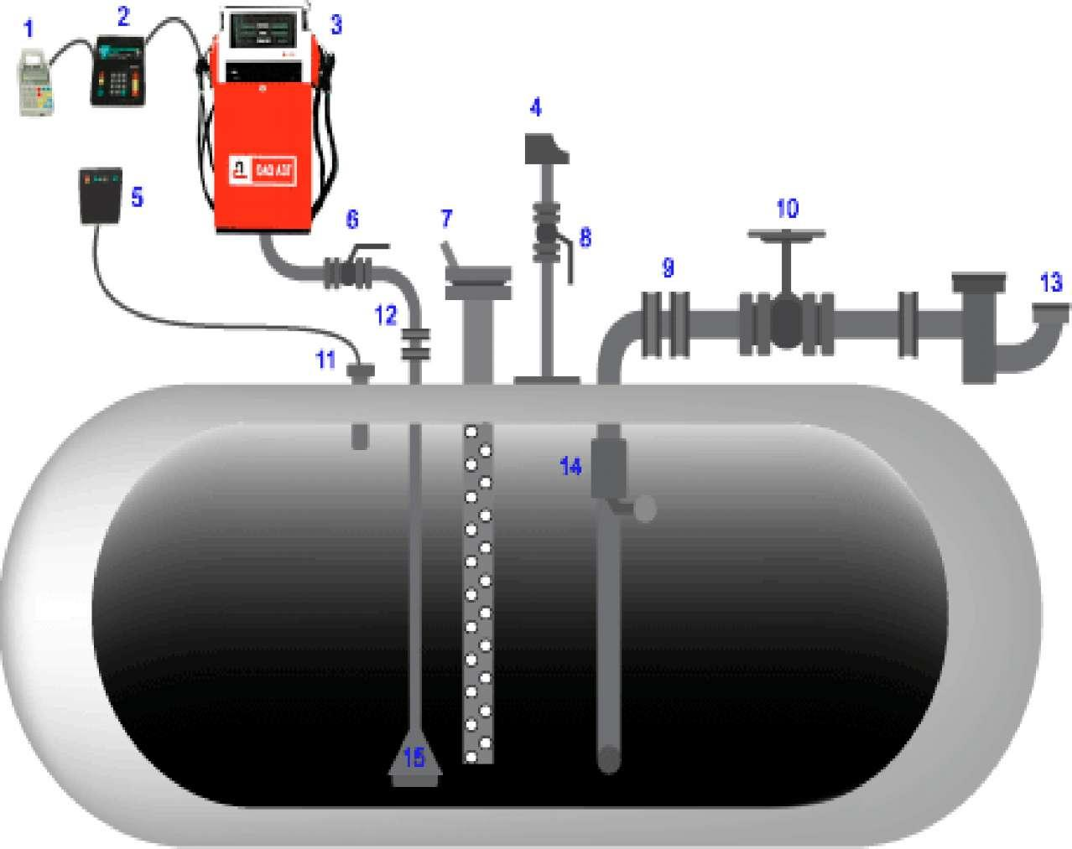
Рис. 1. Схема установки технологического оборудования АЗС

Эталон выполнения задания

№ п/п | Значимые операции | Технологические операции | Балл
1 | Проверка исправности резервуара и его оборудования | Проверить резервуар | 1
2 | Открыть задвижку для приёма в резервуар аварийного пролива | Открыть задвижку | 1
3 | Обеспечить место слива первичными средствами пожаротушения | Подготовить огнетушитель | 1
4 | Проверка товарно-транспортной накладной | Проверить товарно-транспортную накладную | 1
5 | Отметка о прибытии автоцистерны в табелях | Отметить в табеле о прибытии автоцистерны | 1
6 | Проверка пломб на горловине | Проверить пломбу на горловине | 2
7 | Выполнить входной контроль нефтепродуктов | Произвести контроль нефтепродуктов | 2
8 | Проверка на соответствие результатов проб и данных в накладной | Произвести соответствие результатов проб и данных в накладной | 3
9 | Соединить рукава автоцистерны со сливным устройством | Соединение рукава автоцистерны со сливным устройством | 3
10 | Слив нефтепродуктов из цистерны. Контроль за сливом | Слить нефтепродукты из цистерны. Произвестиконтроль за сливом | 3
11 | Отсоединить рукава, произвести измерение уровня и определить объем фактически принятого продукта по градуировочной таблице | Отсоединить рукава определить объем принятого продукта по градуировочной таблице | 3
12 | Проверить отсутствие расхождений с накладной | Определить расхождения с накладной | 3
13 | Внести данные в журнал | Произвести запись в журнал | 1
14 | Составить акт о недостаче, если таково имеется. | Составление акта недостачи | 1

Вариант 2
Коды проверяемых профессиональных и общих компетенций: ПК 3.1, ПК 3.2, ПК 3.3, ОК 1, ОК 2,ОК 3,ОК 4,ОК 5,ОК 6,ОК 7
Время выполнения задания – 20 мин
Техническое оснащение:Вариант задания, учебно-методическая документация,измерительный инструмент.
Оборудование:Многотопливная ТРК «НАРА»
Задание № 2. АЗС оборудована многотопливной ТРК «НАРА» рис.1. Ежедневно
оператор АЗС проводит её техническое обслуживание. Составьте алгоритм проведения ЕТО ТРК, укажите виды работ и их очерёдность.
Инструкция. Внимательно прочитайте задание. Вы можете воспользоваться: имеющимся оборудованием в АЗС;комплектом учебно-методической документации и дополнительной литературой.
Оформите отчет о выполнении работы в рабочей тетради
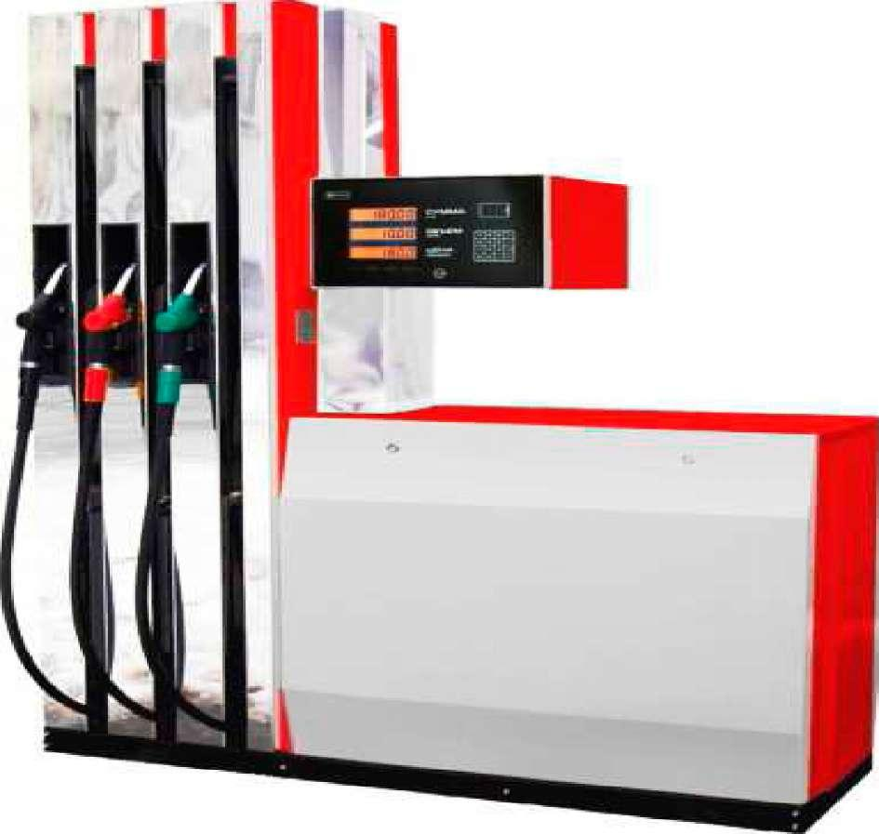
Рис.1.Многотопливная ТРК «НАРА»
Эталон выполнения задания
№ п/п | Значимые операции | Технологические операции | Балл
1 | Проверка герметичности гидравлической системы; | Проверить визуально систему Обнаруженные неисправности устранить | 1
2 | Проверка исправности и целостности заземляющих устройств; | Проверить визуально. Обнаруженные неисправности устранить | 2
3 | Проверка натяжения ремня | Проверить визуально. Обнаруженные неисправности устранить | 2
4 | Проверка функционирования всех механизмов колонки, надёжность их крепления | Проверить визуально. Обнаруженные неисправности устранить | 2
5 | Проверка на исправность заправочного пистолета | Проверить визуально. Обнаруженные неисправности устранить | 2
6 | Проверкасчетчика жидкости | Проверить визуально. Обнаруженные неисправности устранить | 2
7 | Проверка счетного устройства колонок | Проверить визуально. Обнаруженные неисправности устранить | 2
8 | проверка расхода и погрешности; | Для этого определяется по указателю разовой выдачи при измерении дозы не менее 50 л с учетом времени по секундомеру.  Погрешность колонки определяется по МИ 1864-88, при этом погрешность не должна превышать значений (20±5) 0С | 3
9 | Проверка электрооборудования ТРК | Проверить визуально. Обнаруженные неисправности устранить | 2
10 | Проверка трубопроводов | Проверить визуально. Обнаруженные неисправности устранить | 2
11 | моечно-уборочные работы | Через 50000 литров выданного топлива фильтры грубой очистки вынуть и промыть сетки или заменить фильтрующие бумажные элементы; | 1
12 | Заполнение документации при проведенииЕТО ТРК | Записать в акте неисправности ТРК и методы устранения | 1
 | Составление сменного отчета. | Указать порядок передачи смены на АЗС | 1

Критерии отметки:
«5» - выполнил задание правильно без ошибок
«4» - выполнил задание, иногда ошибался
«3» - часто ошибался, выполнил правильно только половину задания
«2» - почти ничего не смог выполнить правильно
3.2.1. Тест промежуточного контроля на проверку освоения МДК 03.01 и МДК 03.02
Проверяемые результаты обучения У1, У2, У3, У4, У5, У6, У7, У8, У9, З1, З2,З3,З4,З5,З6,З7.
Общие рекомендации по выполнению тестового задания:
1. Внимательно прочитайте задание, выберите правильный вариант ответа.
2. Вы можете воспользоваться справочными материалами, имеющимися на столе преподавателя.
3. Время выполнения 20 минут.
Тестовое задание 1
- Какая документация устанавливает требования к эксплуатации АЗС?
а) закон РФ;
б) инструкция по пользованию;
в) положение о применении;
г) руководящий документ.
2. Какие технологические процессы осуществляются на АЗС?
а) прием;
б) хранение, выдача (отпуск);
в) выдача (отпуск);
г) учет количества нефтепродуктов;
д) все выше перечисленное.
3. Как может происходить доставка нефтепродуктов на АЗС?
а) автомобильным;
б) железнодорожным;
в) трубопроводным или водным транспортом;
г) все выше перечисленное.
4. Кто является ответственным за работу АЗС?
а) оператор АЗС;
б) тех. персонал;
в) начальник АЗС.
5.Кем осуществляется контроль за соблюдением правил технической эксплуатации АЗС?
а) пожарный надзор;
б) санэпидемстанция;
в) служба по контролю и надзору;
г) прокуратура.
6. Допускается ли нанесение фирменных знаков, символов, логотипов на зданиях, сооружениях, конструкциях АЗС?
а) не допускается;
б) допускается.
7. Как обозначается место расположения автозаправочной станции?
а) дорожным знаком «АЗС»;
б) рекламным щитом;
в) дорожной разметкой.
8. Какие деревья допускается высаживать для озеленения АЗС?
а) сосна;
б) ель;
в) береза.
9. Какие обозначения должны быть нанесены на резервуар?
а) порядкового номера;
б) марки хранимого нефтепродукта;
в) максимального уровня наполнения;
г) базовой высоты;
д) все выше перечисленное.
10. Какой максимальный объем заполнения резервуара?
а)80%;
б) 95%;
в) 98%.
11. Какое устройство предотвращает переполнение резервуара?
а) контрольно-кассовая машина;
б) дыхательный клапан;
в) отсечной клапан.
12. Как осуществляется техническое обслуживание и ремонт резервуаров?
а) по мере необходимости;
б) ежемесячно;
в) по графику утвержденному руководителем.
13. Как осуществляется сообщение с атмосферой внутреннего пространства резервуара?
а) через заливную горловину;
б) через дыхательный клапан;
в) через отсечной клапан;
г) через вентиляционное отверстие.
Тестовое задание 2
1.Указать класс точности ТРК.
а) 0,05;
б) 0,25;
в) 0,5;
г) 1,0.
2. Какие показатели заносятся в журнал учета при ремонте ТРК и МРК?
а) дата, время и показания суммарного счетчика;
б) только дата и время;
в) только показания суммарного счетчика.
3. Какие обозначения наносятся на ТРК и МРК?
а) марка выдаваемого нефтепродукта;
б) порядковый номер колонок;
в) логотип производителя;
г) варианты А и Б.
4. Можно ли закручивать раздаточный шланг вокруг корпуса неисправной ТРК (МРК)?
а) да;
б) нет;
в) можно если колонка поставлена на тех. обслуживание.
5. На какой глубине следует располагать подземные трубопроводы?
а) 0.3 м;
б) 0.2 м;
в) 0.4 м.
6. Когда осматриваются технологические трубопроводы?
а) ежесменно;
б) еженедельно;
в) ежемесячно.
7.Что делают с трубопроводом не прошедшим испытание на герметичность?
а) заменяют;
б) ремонтируют;
в) ставят уплотнители.
8. Как размещаются здания и сооружения на территории АЗС?
а) в произвольном порядке;
б) в строгом соответствии с проектом, утвержденным и согласованным в установленном порядке;
в) в шахматном порядке.
9. Разрешается ли использование оболочек бронированных кабелей для заземления и зануления?
а) разрешается если кабель медный;
б) разрешается если кабель многожильный;
в) разрешается если кабель напряжением до 380В;
г) запрещается.
10. Разрешается ли применение некалиброванных плавких вставок?
а) запрещается;
б) разрешается;
разрешается если сопротивление вставки выше номинального.
11. Как осуществляется управление сетью наружного освещения АЗС?
а) централизованно из здания АЗС;
в) рассредоточено, выключателями на здания АЗС;
г) централизовано из подземного хранилища нефтепродуктов.
12. Допускается ли использовать в качестве заземлителей и заземляющей проводки технологические трубопроводы?
а) допускается если контур заземления расположен рядом с трубопроводом;
б) допускается;
в) не допускается.
13. Допускается ли сброс в сети канализации сточных вод, образующихся при зачистке резервуаров?
а) допускаются;
б) не допускаются;
в) допускается при наличии фильтров.
Эталон ответов
Вариант | Номер вопроса
 | 1 | 2 | 3 | 4 | 5 | 6 | 7 | 8 | 9 | 10 | 11 | 12 | 13
1 | г | д | г | в | В | б | а | в | д | б | в | в | б
2 | б | а | г | б | В | а | а | б | г | а | а | в | б

Критерии оценки выполнения задания:
При условии выполнения:
75 – 80% задания – отметка удовлетворительно;
81 – 90% хорошо;
91 – -100% отлично.

Приложение 1
АТТЕСТАЦИОННЫЙ ЛИСТ ПО ИТОГАМ прохождения Учебной ПРАКТИКи
(ФИО студента)
Студент 3 курса группы ________________ ППКРС СПО 23.01.03 Автомеханик
(код и наименование специальности)
успешно прошел учебную практику по профессиональному модулю
(наименование профессионального модуля)
ПМ 03 Заправка транспортных средств горючими и смазочными материалами

(наименование междисциплинарного курса)
в объеме __72___ часов
в период с «___» _________ 20___г. по «___» _________ 20___г. в учебных мастерскихГОБПОУ «Елецкий колледж экономики, промышленности и отраслевых технологий»
наименование предприятия, организации (структурное подразделение: цех, отдел, участок и т.д.)
Виды и качество выполнения работ в период прохождения учебной практики обучающимся:
№ | Наименования ПК и ОК | Вид работы |  |  | Оценка Выполнен (удовл., хор. отл.)/не выполнен (неудовл.) | Подпись руководителя практики
1 | ОК.1-ОК.7  ПК.3.1-3.3 | Производить заправку горючими и смазочными материалами транспортных средств на заправочных станциях
2 |  | Проводить технический осмотр и ремонт оборудования заправочных станций.
3 |  | Вести и оформлять учетно-отчетную и планирующую документацию.
Качество выполнения работы в соответствии с технологией и (или) требованиями предприятия (организации), в котором проходила учебная практика
Руководитель учебной практики от колледжа
(ФИО должность)
(подпись)
М.П. «___» ________ 20___ г.

